SĂPTĂMÂNA INTERNAȚIONALĂ A BANILOR
prof. COȘEREANU MIHAIELA – DOINA

În perioada 20 – 26 martie 2023, se sărbătorește a XI-a ediție a Global Money Week, acordându-se un plus de atenție educației financiare în rândul copiilor și tinerilor din întreaga lume.
Tema din 2023 este ”PLAN YOUR MONEY, PLANT YOUR FUTURE”, ,,Planifică-ți banii, plantează-ți viitorul” pune accentul pe creșterea gradului de conștientizare a comportamentului financiar individual și implicațiile acestuia nu doar pentru viitorului financiar, ci și pentru mediul înconjurător.
Elevii clasei a IV-a A, de la Școala Gimnazială ,,Ioan Slavici”, Oradea, care au ca disciplină opțională ,,Educația financiară”, au desfășurat activități pe această tematică: au redat prin desen modul în care înțeleg ei să își planifice banii, pentru ca roadele viitorului lor să fie cât mai bune, au exprimat în cuvinte cum anume pot economisi banii, prin acțiunile de zi cu zi, dar și pe termen lung, apoi au luat scurte interviuri colegilor și profesorilor, aflând pentru ce ar economisi adulții, dacă ar fi copii și, adulți fiind, care este noua lor perspectivă.
GMW2023 este organizată de OECD #OECD/INFE.
#GlobalMoneyWeek2023 #GMW2023

https://www.facebook.com/scoalaioanslavicioradea

Variante pentru modul de economisire a banilor – desene în creioane colorate și carioci

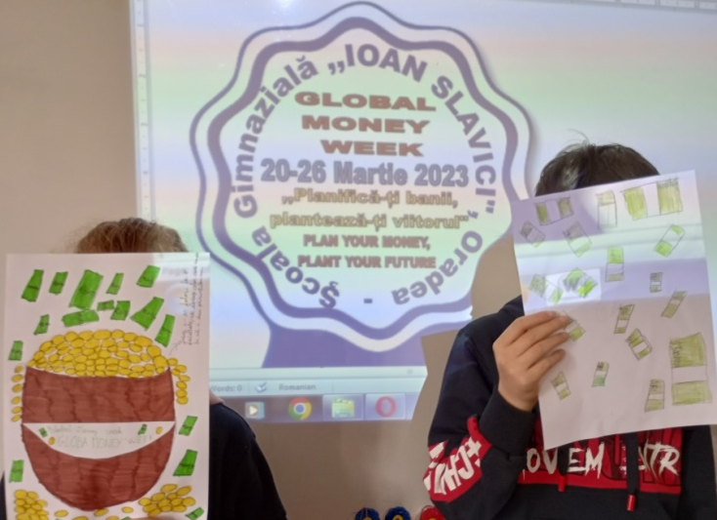
Cum pot economisi – desene în creioane colorate și carioci

Global Money Week – desene în acuarelă

Prezentarea desenelor la direcțiune

